

大学生创新创业训练项目结题报告

项 目 名 称 哈希函数编码方法在视频推荐系统中的应用的研究
项 目 编 号 202021036
项 目 负 责 人 陈哲
专 业 班 级 物理1801
所 在 学 院 数理学院
起 止 年 月 2020.12.~2021.06.
联 系 电 话 18813107525
E-mail 1322553126@qq.com
填 表 日 期 2021.06.20.

北京科技大学
一、基本情况
项目名称 |  | 哈希函数编码方法在视频推荐系统中的应用的研究 |  |  | 项目类型 | 创新训练 √  创业训练 □  创业实践 □
成果形式 |  | 高水平论文 |  | 立项时间 | 2020.08.23.
完成时间 |  | 2021 年 6 月 20 日 |  | 验收时间 | 2021.6.20.
项目主要成员 | 序号 | 姓名 | 学号 | 专业班级 | 所在学院 | 项目分工
项目主要成员 | 1 | 陈哲 | 41821256 | 物理1801 | 数理学院 | 论文书写、实验及编程
项目主要成员 | 2 | 孙青 | 41821244 | 信计1802 | 数理学院 | 参与论文、实验及编程
项目主要成员 | 3 | 包雯雯 | 41821241 | 信计1802 | 数理学院 | 参与论文、实验及编程
项目主要成员 | 4 | 莫以军 | 41821261 | 信计1802 | 数理学院 | 参与论文、实验及编程
项目主要成员 | 5 | 袁永琪 | 41821260 | 信计1802 | 数理学院 | 参与论文、实验及编程
二、项目实施情况简介
项目意义：现今对于直接的数以亿计的视频以及图像信息做批量的检测以及比对处理，需要很大很大的数据存储空间才能够实现，所以我们需要对数据进行压缩，并且压缩的同时不能够使数据改变太多原先具有的内在性质，比如相似度以及长度和大小的比例。这里就需要用到哈希编码，将数据压缩变小的同时，保证数据的空间结构以及各种比例没有太大变化，我们需要探究的就是一种哈希函数，输入我们需要处理的视频图片等数据，输出压缩，二值化后的数据内容，打到压缩数据的效果。

论文的主要内容：第一部分，首先对于哈希编码过程，以及哈希编码在广大数据集以及各个大型app中的应用，以及我们的哈希编码函数做一个理论的介绍；第二部分，理论的严格推导，从最优化理论，机器学习方面，做了相关的理论严格推导；第三部分，我们采用了CIFAR-10数据集来对我们的哈希函数的有效性做了与普通哈希函数的比对，验证了我们提出的哈希模型对于数据压缩的有效性；第四部分，相关专业知识推导的附录。

论文发表情况：同一课题下的一篇论文已经投稿，小组中小组队长在其中参与，此篇论文还有新的问题，总体完成，在丰富之后会继续投稿发表。

研究过程中的财务情况：大部分为书籍和打印的相关费用。

团队合作分工情况：我们的最终成果形式是高水平论文，论文主要由队长书写，相关理论推导由队长以及其他队员分配进行推导以及综合，实验部分，做相关推导的队员完成相关的实验过程分析以及实验的结果。

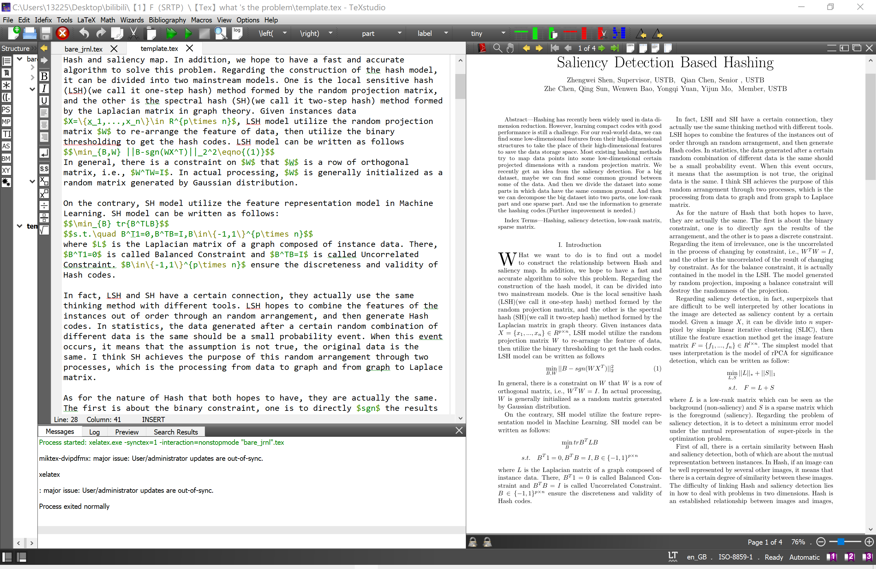

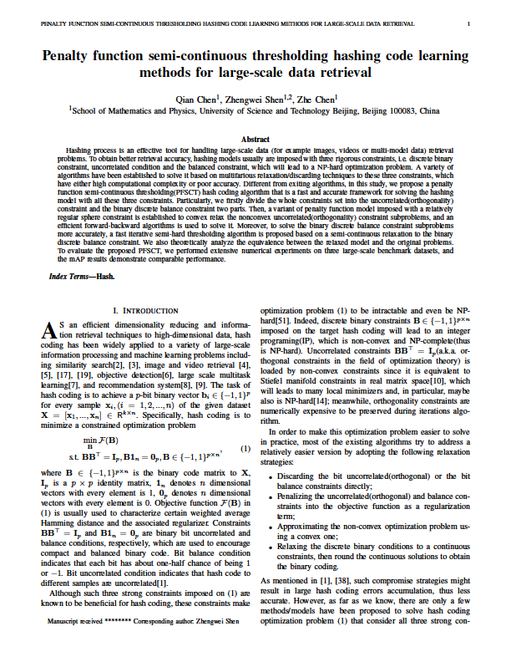
三、项目研究、实施总结
原定实验内容与已完成的研究和实践情况：原定可以在我们提出的哈希模型上做出一些比已有的经典的哈希模型更加优化的对数据处理的结果，现在在论文、实验、理论推导方面都已经有较好的完成度，并且也取得了一定的实验结果。

项目中尚存在的问题：与现有的较前沿的哈希模型的对比不够充分，对于与经典模型对比的提高较小，不算以倍数的提升，是一个较小的优化。在模型上，模型因为混入了视频显著性性质，所以会略显的有点长，这在后续准备发表论文之前会进行更改

四、经费使用情况
经费合计 20 元，其中学校配套资助 0 元。
经费支出情况：20
1.办公用品： 7. 印刷费：20
2.材料费： 8. 交通费：
3.实验费： 9. 邮寄费：
4.加工费： 10.专利/论文版面费：
5.差旅费： 11.会议注册费：
6.资料费： 12.其他：
五、指导教师意见
改论文和课题组的另一篇论文是同一个课题研究下写出的，另一篇已经投稿。该论文完成度较高，在哈希模型的提出上小组成员都比较有自己的想法，最后得到一个比经典结果更加优化的结果以及一个新的哈希函数；在实验方面，实验大体上是完成的较好，对比，以及各种哈希编码长度的实验结果都有做出，也有不足之处，对较前沿的模型的对比内容少了一点，小组会在后续的研究中继续深入。总体完成度较好。

指导教师（签名）：

2021 年 6 月 20 日

六、学院评审意见
评审通过结题 □ 评审不通过 □

项目评奖结果： 一等奖 □ 二等奖 □

教学院长（签名）：

年 月 日
七、学校评审意见
评审通过结题 □ 评审不通过 □

项目评奖结果： 一等奖 □ 二等奖 □

评审专家组长（签名）：

年 月 日

